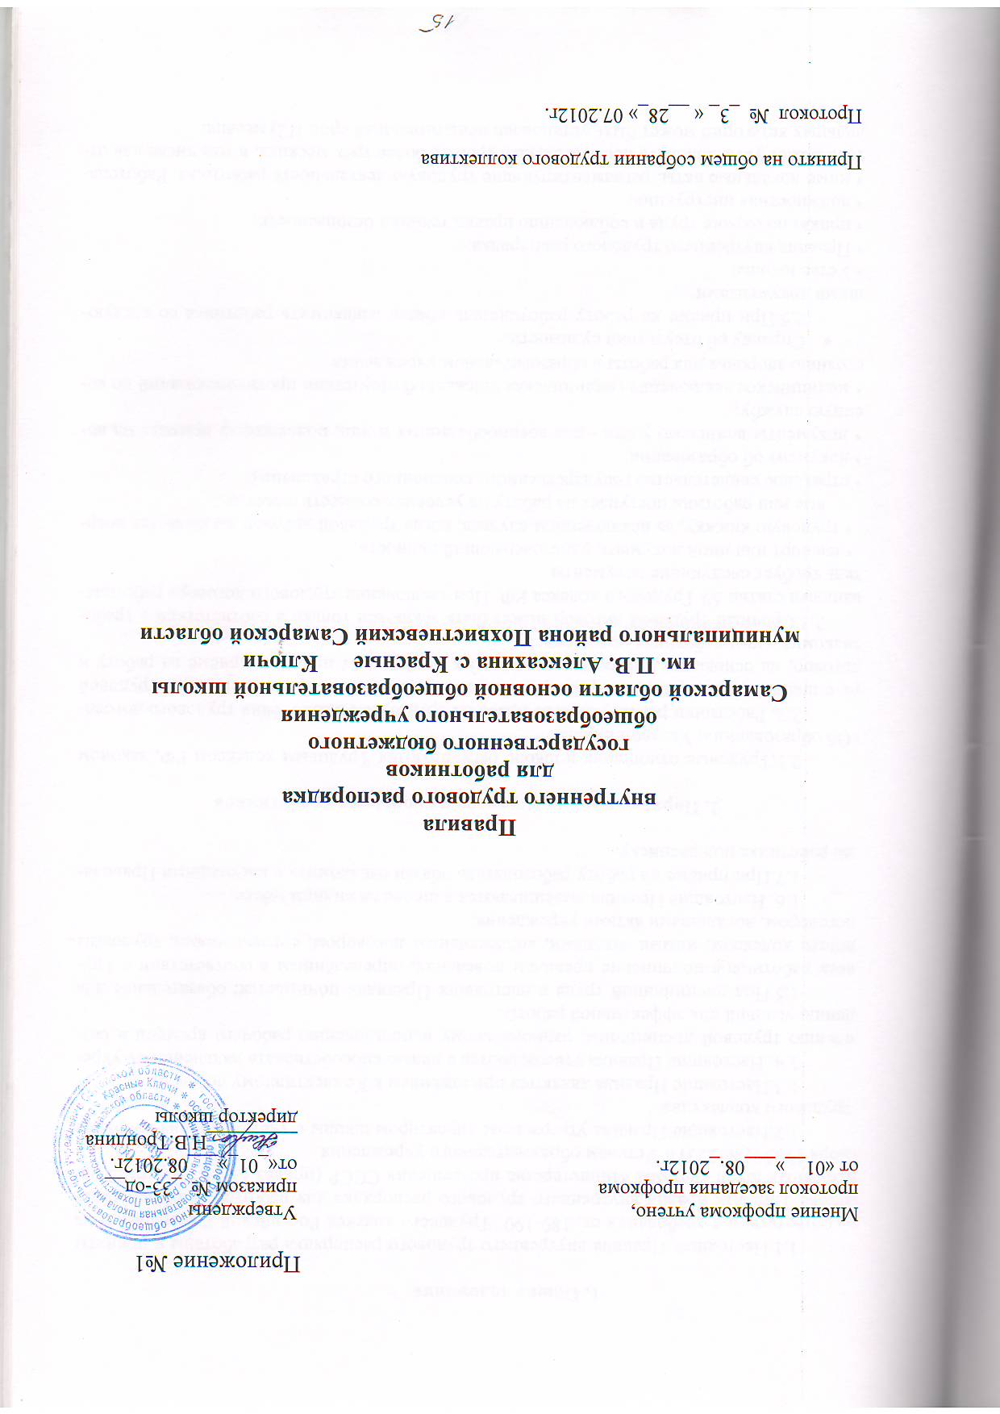

1. Общие положения

1.1.Настоящие Правила внутреннего трудового распорядка разработаны и приняты в соответствии с требования ст. 189-190 Трудового кодекса Российской Федерации и на основе Типовых правил внутреннего трудового распорядка для работников общеобразовательных школ системы Министерства просвещения СССР (приказ МП СССР от 23 декабря 1985 г. № 223) и Уставом образовательного учреждения.
1.2.Настоящие Правила утверждены директором школы с учётом мнения собрания трудового коллектива.
1.3.Настоящие Правила являются приложением к Коллективному договору.
1 4..Настоящие Правила утверждаются с целью способствовать дальнейшему укреплению трудовой дисциплины, рациональному использованию рабочего времени и созданию условий для эффективной работы.
1.5.Под дисциплиной труда в настоящих Правилах понимается: обязательное для всех работников подчинение правилам поведения, определённым в соответствии с Трудовым кодексом, иными законами, коллективным договором, соглашениями, трудовым договором, локальными актами учреждения.
1.6. Настоящие Правила вывешиваются в школе на видном месте.
1.7.При приёме на работу работодатель обязан ознакомить с настоящими Правилами работника под расписку.

2. Порядок приёма, перевода и увольнения работников

2.1.Трудовые отношения в школе регулируются Трудовым кодексом РФ, законом «Об образовании», Уставом школы.
2.2. Работники реализуют своё право на труд путём заключения трудового договора с школой. При приёме на работу работника работодатель заключает с ним трудовой договор, на основании которого в течение 3-х дней издаёт приказ о приёме на работу и знакомит с ним работника под расписку.
2.3.Срочный трудовой договор может быть заключён только в соответствии с требованиями статьи 59 Трудового кодекса РФ. При заключении трудового договора работодатель требует следующие документы:
• паспорт или иной документ, удостоверяющий личность;
• трудовую книжку, за исключением случаев, когда трудовой договор заключается впервые или работник поступает на работу на условиях совместительства;
• страховое свидетельство государственного пенсионного страхования;
• документ об образовании;
• документы воинского учёта - для военнообязанных и лиц, подлежащих призыву на военную службу;
• медицинское заключение (медицинская книжка) об отсутствии противопоказаний по состоянию здоровья для работы в образовательном учреждении
- Справку об отсутствии судимости.
2.5.При приёме на работу работодатель обязан ознакомить работника со следующими документами:
• Устав школы;
• Правила внутреннего трудового распорядка;
• приказ по охране труда и соблюдению правил техники безопасности;
• должностная инструкция;
• иные локальные акты, регламентирующие трудовую деятельность работника. Работодатель может устанавливать испытательный срок не более трёх месяцев, в том числе для отдельных категорий может быть установлен испытательный срок 1(2) месяца.
2.6.Условия трудового договора не могут ухудшать положения работника по сравнению с действующим законодательством и коллективным договором, принятым в школе.
2.7.Работодатель не вправе требовать от работника выполнения работ, не обусловленных трудовым договором. Изменения условий трудового - договора могут быть осуществлены только в соответствии с действующим законодательством.
2.8.На каждого работника школы оформляется трудовая книжка в соответствии с требованиями Инструкции о порядке ведения трудовых книжек. Трудовые книжки сотрудников школы хранятся в образовательном учреждении.
2.9.На каждого работника ведётся личное дело, после увольнения работника личное дело хранится в школе.
2.10.Перевод работника на другую работу, не оговорённую трудовым договором, осуществляется только с письменного согласия работника.
2.11.Работодатель обязан отстранить от работы (не допускать к работе) работника:
• появившегося на работе в состоянии алкогольного, наркотического или токсического опьянения;
• не прошедшего в установленном порядке обучение и проверку знаний и навыков в области охраны труда;
•не прошедшего в установленном порядке обязательный предварительный и периодический медицинский осмотр;
• при выявлении в соответствии с медицинским заключением противопоказаний для выполнения работы, обусловленной трудовым договором;
• по требованию органов и должностных лиц, уполномоченных федеральными законами и иными нормативными правовыми актами, и в других случаях, предусмотренных федеральными законами и иными нормативными правовыми актами.
2. 12.Прекращение трудового договора может иметь место только по основаниям предусмотренных действующим законодательством.
2.13.При проведении процедуры сокращения численности или штата работников преимущественным правом оставления на работе дополнительно к установленным действующим законодательством пользуются работники, имеющие квалификационные категории но итогам аттестации, звания «заслуженный работник», звание «ветеран».
2.14.Увольнение работников школы в связи с сокращением численности или штата школы допускается, если невозможно перевести работника, с его согласия, на другую работу. Освобождение педагогических работников в связи с сокращением объёма работы (учебной нагрузки) может производиться только по окончании учебного года.

3. Права и обязанности работодателя

3.1.Работодатель школы имеет исключительное право на управление образовательным процессом. Директор школы является исполнительным единоличным органом.
3.2. Работодатель школы имеет право на прием на работу работников школы, установление дополнительных льгот, гарантий работникам, установление общих правил и требований по режиму работы, установление должностных требований.
3.3. Работодатель имеет право устанавливать систему оплаты труда, стимулирующих и иных выплат в соответствии с действующим законодательством.
3.4. Работодатель имеет право налагать дисциплинарные взыскания в соответствии с действующим законодательством и применять меры морального и материального поощрения в соответствии с действующим в школе положением.
3.5. Работодатель обязана создавать необходимые условия для работников и учащихся школы, применять необходимые меры к улучшению положения работников и учащихся школы.
3.6. Работодатель обязана согласовывать с профсоюзным комитетом школы предусмотренные действующим законодательством вопросы, связанные с трудовыми отношениями.
3.7. Работодатель разрабатывает и утверждает коллективный договор в установленные действующим законодательством сроки.
3.8. Работодатель обязан информировать трудовой коллектив (представительный орган трудового коллектива):
• о перспективах развития школы;
• об изменениях структуры, штатов школы;
• о бюджете ОУ, о расходовании внебюджетных средств.
3.9. Работодатель осуществляет внутришкольный контроль, посещение уроков, мероприятий в соответствии с планом школы.
3.10. Работодатель возлагает на работников обязанности, не предусмотренные трудовым—договором, в пределах и на условиях, предусмотренных—действующим трудовым законодательством.

4. Права обязанности работников

4.1 .Работник имеет право:
• на заключение, изменение и расторжение трудового договора в порядке и на условиях, установленных Трудовым кодексом РФ;
• требовать предоставление работы, обусловленной трудовым договором;
• на рабочее место, соответствующее условиям, предусмотренным государственным стандартом организации и безопасности труда и коллективным договором;
• на своевременную и в полном объеме выплату заработной платы в соответствии со своей квалификацией, сложностью труда, количеством и качеством выполненной работы;
• на отдых, предоставление еженедельного выходного дня, нерабочих праздничных дней, оплачиваемых ежегодных отпусков;
• на повышение своей квалификации;
• на защиту своих трудовых прав, свобод, законных интересов всеми не запрещенными законом способами;
• на возмещение вреда, причиненного работнику в связи с исполнением им трудовых обязанностей;
• на обязательное социальное страхование в случаях, предусмотренных федеральными законами.
4.2.Работник обязан:
• добросовестно исполнять свои трудовые обязанности, возложенные на него трудовым договором;
• соблюдать требования по охране труда и обеспечению безопасности труда;
• бережно относиться к имуществу работодателя и других работников;
• незамедлительно сообщить работодателю либо непосредственному руководителю о возникновении ситуации, представляющей угрозу жизни и здоровью людей, сохранности имущества работодателя;
• выполнять Устав школы, Правила внутреннего трудового распорядка, другие требования, регламентирующие деятельность школы;
• обеспечивать охрану жизни и здоровья обучающихся, соблюдать требования техники безопасности и охраны труда, противопожарной безопасности;
• применять необходимые меры к обеспечению сохранности оборудования и имущества школы, воспитывать бережное отношение к ним со стороны школьников, заботиться о лучшем оснащении своего рабочего места;
• уважать права, честь и достоинство всех участников образовательного процесса;
• создавать творческие условия для получения глубоких и прочных знаний, умений и навыков учащимися, обеспечивать сотрудничество с обучающимися в процессе обучения и во внеурочной деятельности;
• изучать индивидуальные способности учащихся, их семейно-бытовые условия, использовать в работе современные достижения психолого-педагогической науки и методики;
• обеспечивать гласность оценки, своевременность и аргументированность ее выставления;
• повышать свою квалификацию не реже чем один раз в 5 лет;
• воспитывать учащихся на основе общечеловеческих ценностей, демократии и гуманизма ,показывать личный пример следования им;
• поддерживать постоянную связь с родителями (законными представителями) обучающихся, оказывать им практическую и консультативную помощь в воспитании ребенка, привлекать родителей к посильному участию в организации образовательного процесса;
• активно пропагандировать педагогические знания;
• предоставлять возможность родителям, другим педагогам посещать уроки в «День открытых дверей» (по согласованию);
• предоставлять возможность администрации посещать свои уроки, внеклассные мероприятия для осуществления внутришкольного контроля в соответствии с планом работы школы.

5. Рабочее время и время отдыха

5.1.В школе устанавливается пятидневная рабочая неделя. Для отдельных категорий работников устанавливается шестидневная рабочая неделя.
5.2.Продолжительность рабочей недели – 40 часов, в сельской местности женщинам не более 36 часов, для педагогических работников устанавливается сокращенная рабочая неделя не более 36 часов.
5.3.Режим работы при пятидневной рабочей недели устанавливается с 09.00 часов и в соответствии с расписанием занятий и внеурочной занятости детей.
5.4.Для следующих категорий работников: руководители всех уровней, заместители, главный бухгалтер, бухгалтер, секретарь, завхоз, повар. водитель устанавливается ненормированный рабочий день.
5.5.Расписание занятий составляется администрацией школы исходя из педагогической целесообразности, с учётом наиболее благоприятного режима труда и отдыха учащихся и максимальной экономии времени педагогических работников.
5.6.0бщим выходным днём является воскресенье.
5.7.По желанию работника, с его письменного заявления он может за пределами основного рабочего времени работать по совместительству как внутри, так и за пределами школы.
5.8.Работа в выходные и праздничные дни запрещена, привлечение к работе в указанные дни осуществляется только с согласия работника и в соответствии с требованиями ст. 113 ТК РФ.
5.9.Педагогические работники привлекаются к дежурству в рабочее время в ОУ. Дежурство начинается за 20 минут до начала занятий и заканчивается через 20 минут после окончания занятий по расписанию. График дежурств утверждается руководителем ОУ по согласованию с профсоюзным комитетом. График доводится до сведения работников и вывешивается на видном месте.
5.10.К рабочему времени относятся следующие периоды: заседания педагогического совета, общие собрания трудового коллектива, заседания методических объединений, родительские собрания и собрания коллектива учащихся, дежурства на внеурочных мероприятиях (например, вечерние дискотеки), продолжительность которых составляет от одного часа до 2,5 часов.
5.11.Работникам школы предоставляется ежегодный оплачиваемый отпуск сроком не менее 28 календарных дней. Педагогическим работникам предоставляется удлинённый отпуск сроком 56 и 42 календарных дня. Отпуск предоставляется в соответствии с графиком, утверждаемым руководителем по согласованию с профсоюзном комитетом до 15 декабря текущего года.
5.12.Время каникул, не совпадающее с очередным отпуском, является рабочим временем педагогов. В эти периоды педагогические работники привлекаются к педагогической и организационной работе в пределах времени, не превышающего их учебную нагрузку до начала каникул.
5.13 .В каникулярное время обслуживающий персонал и (педагогические работники могут) привлекаться к выполнению хозяйственных работ (мелкий ремонт, работы на территории и др.) в пределах установленного им рабочего времени.
5.14. Работникам школы предоставляются дополнительные неоплачиваемые отпуска в соответствии с требования ст. ст. 128, 173 Трудового кодекса РФ.
5.15. Работникам, имеющим 2-х и более детей в возрасте до 14 лет, детей-инвалидов в возрасте до 16 лет, по их заявлению предоставляется дополнительный неоплачиваемый отпуск сроком до 14 дней.
  - Предоставлять работникам дополнительный оплачиваемый отпуск в следующих случаях:

-директору школы 7 календарных дней;
- главному бухгалтеру 7 календарных дней
- бухгалтеру 5 календарных
- водителю 3 календарных дня
- повару 3календарных дня
- завхозу 3 календарных дня
- председателю первичной профсоюзной организации 2 календарных дня и членам профкома 1 календарный день.
- при отсутствии в течение учебного года дней нетрудоспособности 3 календарных дня.
5.17. Педагогическим работникам через каждые 10 непрерывной педагогической работы предоставляется длительный отпуск сроком до 1 года, порядок и условия предоставления которого определены Положением.
5.18. Учет рабочего времени в школе организуется в соответствии с требованиями действующего законодательства. В случае болезни работника, последний своевременно (в течение трёх дней) информирует администрацию и предоставляет больничный лист в первый день выхода на работу.
5.19. В период организации образовательного процесса (в период урока) запрещается:
• изменять по своему усмотрению расписание уроков (занятий) и график работы;
• отменять, удлинять или сокращать продолжительность уроков (занятий) и перерывов (перемен) между ними;
• удалять учащихся с уроков;
• курить в помещении школы;
• отвлекать учащихся во время учебного процесса на иные, не связанные с учебным процессом, мероприятия, освобождать от занятий для выполнения общественных поручений и пр.;
• отвлекать педагогических и руководящих работников школы в учебное время от их непосредственной работы, вызывать или снимать их с работы для выполнения общественных обязанностей и проведения разного рода мероприятий, не связанных с производственной деятельностью;
• созывать в рабочее время собрания, заседания и всякого рода совещания по общественным делам.

7. Меры поощрения и взыскания

7.1.В школе применяются меры морального и материального поощрения работников.
7.2.В школе существуют следующие меры поощрения:
- объявление благодарности;
- награждение почетной грамотой;
- представление к званию;
- представление к награждению ведомственными и государственными наградами;
- премия за конкретный вклад;
- памятный подарок.
7.3.Поощрение за добросовестный труд осуществляет работодатель согласно соответствующего Положения. В отдельных случаях, прямо предусмотренных законодательством. Поощрение за труд осуществляется работодателем по согласованию с профсоюзным комитетом школы.
7.4.Поощрение объявляется приказом по школе, заносится в трудовую книжку работника в соответствии с требованиями действующего законодательства. Работникам, успешно и добросовестно выполняющим свои трудовые обязанности, предоставляются в первую очередь преимущества и льготы.
7.5. 3а совершение дисциплинарного проступка, то есть неисполнение или ненадлежащее исполнение работником по его вине возложенных на него трудовых обязанностей, работодатель имеет право применить следующие дисциплинарные взыскания: замечание, выговор, увольнение по соответствующим основаниям.
7.6.Дисциплинарное взыскание на руководителя налагает учредитель.
7.8.Дисциплинарное расследование нарушений педагогическим работником школы норм профессионального поведения или Устава школы может быть проведено только по поступившей на него жалобе, поданной в письменной форме. Копия жалобы должна быть передана данному педагогическому работнику.
7.9.Ход дисциплинарного расследования и принятые по его результатам решения могут быть преданы гласности только с согласия заинтересованного педагогического работника школы, за исключением случаев, ведущих к запрещению заниматься педагогической деятельностью, или при необходимости защиты интересов обучающихся.
7.10.До применения дисциплинарного взыскания работодатель должен затребовать от работника объяснение в письменной форме. В случае отказа работника дать указанное объяснение составляется соответствующий акт. Отказ работника дать объяснение не является препятствие для применения дисциплинарного взыскания.
7.11.Дисциплинарное взыскание применяется не позднее одного месяца со дня обнаружения проступка. Не считая времени болезни работника, пребывания его в отпуске, а также времени, необходимого на учет мнения представительного органа работников.
7.12.Дисциплинарное взыскание не может быть применено позднее шести месяцев со дня совершения проступка, а по результатам ревизии, проверки финансово-хозяйственной деятельности или аудиторской проверки - не позднее двух лет со дня его свершения. В указанные сроки не включается время производства по уголовному делу.
7.13.За каждый дисциплинарный проступок может быть применено только одно дисциплинарное взыскание. Приказ директора о применении дисциплинарного взыскания объявляется работнику под расписку в течение трех рабочих дней со дня издания. В случае отказа работника подписать указанный приказ составляется соответствующий акт.
7.14.Дисциплинарное взыскание может быть обжаловано работником в государственные инспекции труда или органы по рассмотрению индивидуальных трудовых споров.
7.15.Если в течение года со дня применения дисциплинарного взыскания работник не будет подвергнут новому дисциплинарному взысканию, то он считается не имеющим дисциплинарного взыскания.
7.16.Работодатель до истечения года со дня применения дисциплинарного взыскания имеет право снять его с работника по собственной инициативе, просьбе самого работника, ходатайству его непосредственного руководителя или представительного органа работников.

8. Социальные льготы и гарантии

8.1.При наличии средств работодатель оказывает материальную помощь работникам школы в случаях: ухода на пенсию, смерти близких родственников, юбилея (50, 55, 60 и т. д. лет), свадьбы, рождения ребёнка, длительной болезни ( при предоставлении соответствующего документа)
8.2.Обеспечение работников санаторно-курортными путевками за счет средств соцстраха и средств добровольного медицинского страхования.
8.3.0беспечение детей работников школы путёвками в летние оздоровительные лагеря за чет средств соцстраха и новогодними подарками.

